|  |
| --- |
|  |
| http://static1.textcraft.net/data1/f/6/f60b82291fa4abf3540ca9dff30ed1d88b5db528da39a3ee5e6b4b0d3255bfef95601890afd80709da39a3ee5e6b4b0d3255bfef95601890afd8070956a5980d1fa20f1330ff3032d1a93384.png |
|  |
|  |
| **Ruud Hagens** |
|  |

|  |
| --- |
|  |

Inhoudsopgave

Opdracht beschrijving 3

Scenario 4

Requirements 5

Inlog systeem 5

Welkom systeem 5

Forum 5

Topic 6

Profiel 6

Use case diagrammen 7

Inlog systeem 7

Welkom systeem 7

Forum 8

Topic 8

Profiel 9

Use case beschrijvingen 10

Inlog systeem 10

Welkom systeem 11

Forum 11

Topics 12

Profiel 14

Niet functionele eisen 16

Productdecompositie 17

Mockups 18

Home screen 18

Forum 19

Topic 20

Login 21

Registratie 22

Profiel 23

# Opdracht beschrijving

Voor mijn project wil ik een web based tool maken voor het bekende spel Minecraft. De tool zal gemaakt worden in asp.net. Voordat we gaan beginnen met het uitleggen van de tool zal ik eerst uitleggen hoe het spel werkt. In Minecraft zit je in een wereld die bestaat uit allerlei verschillende blokken. Met deze blokken kan je mooie bouwwerken creëren. Op het moment dat het nacht wordt moet je oppassen want dan moet je jezelf zien te verdedigen tegen monsters die in de wereld rondlopen. Waar ik me met mijn tool op wil focussen is het delen en bedenken van creaties. Het delen van de creaties wil ik een soort forum doen waarin mensen van elkaar kunnen zien wat ze hebben gemaakt. Mensen kunnen ook creaties op hun eigen account opslaan. Ook kunnen er reacties achtergelaten worden op de creaties en mensen kunnen ook ideeën delen met elkaar.

Ook wil ik hulp geven voor een klein onderdeel uit Minecraft en dit is het maken van de zo geheten banners. Een banner is een soort vlag die bestaat uit allemaal verschillend vormen en kleuren die je over elkaar heen kan plaatsen waardoor je een unieke vlag kan maken. Ik wil dat deze banners ook gedeeld kunnen worden en dat je als gebruiker alle banners uit de database kan ophalen en dan zo kan bekijken hoe het is gemaakt. Ik voor deze opdracht gekozen omdat ik Minecraft een leuk spel vind en ik wilde hier graag mijn eigen applicatie voor maken die mij helpt om beter te worden in het spel.

# Scenario

Hendrik is een fanatieke Minecraft speler en zou graag zijn creaties willen delen met anderen. Hij vindt dat zijn stem niet prachtig genoeg is om Youtube video's te gaan maken. Daarom besluit Hendrik om opzoek te gaan naar een forum en vindt dan zo MyCraft.

Hendrik besluit eerst voordat hij een profiel maakt om eens even rond te kijken op het forum wat er allemaal te doen is. Als hij op de homepage aankomt ziet hij dat alle meest recente posts worden weergeven. Hij ziet hier een post over het delen van creatieve ideeën. Hij besluit daarom om naar meer topics te zoeken die gaan over het delen van dit soort ideeën.

Hendrik krijgt een hele lijst voor zich die voldoen aan zijn zoek opdracht en besluit willekeurig om er een te bekijken. Hij ziet dat mensen allemaal ideeën delen en hij wil graag ook zijn idee voor een creatie delen. Helaas kan Hendrik dit niet omdat hij nog geen account heeft op MyCraft.

Hendrik besluit vervolgens om naar de profiel pagina te gaan zodat hij hier een account kan registreren. Hendrik geeft aan dat hij een nieuw profiel wil aanmaken en vult hier dan zijn gegevens in die nodig zijn voor het maken van het profiel. Nadat Hendrik zijn profiel heeft aangemaakt gaat hij proberen in te loggen. Hendrik logt in en kan nu alle dingen doen die hij eerder als gast nog niet kon doen.

Nu Hendrik ingelogd is besluit hij om terug te gaan naar het topic en om hier dan eindelijk zijn idee te delen. Hendrik wil wel op de hoogte blijven en van wat andere mensen ervan vinden en besluit dus om te abonneren op het topic. Het wordt Hendrik allemaal even te veel en besluit even om een pauze te nemen. Nadat hendrik terug komt en op de hoofdpagina is, ziet hij dat hier alleen maar posts staan van het topic waar hij op geabonneerd is.

Hendrik ziet dat er een reactie is op zijn post en vindt het een positieve reactie. Hij besluit om naar het profiel van de persoon die op hem reageerde te bekijken. Op het profiel ziet hendrik eerst alle informatie van het profiel en hij ziet dat de persoon Henk heet. Hendrik besluit om te kijken of dat Henk nog meer posts heeft geplaatst en hij ziet daar een heleboel goede ideeën tussen. Hendrik verwacht dat hij nog veel van Henk kan leren en besluit om te abonneren op Henk. Ook laat Hendrik een positieve comment achter op het profiel van Henk. Maar nadat Hendrik zijn comment heeft geplaatst ziet hij dat hij een spelfout heeft gemaakt en hij wil dit graag verbeteren.

Hendrik is hartstikke blij dat hij MyCraft gevonden heeft en zal hier nog lang willen blijven. Maar helaas is het al bedtijd voor Hendrik dus hij besluit om uit loggen en er einde dag van te maken.

# Requirements

In deze MoSCoW stellen we prioriteiten op voor alle eisen die aan het systeem gesteld worden.

M = Must have

S = Should have

C = Could have

W = Won’t have

## Inlog systeem

|  |  |  |
| --- | --- | --- |
| Requirement ID | Omschrijving | MoSCoW Prio |
| I_I | De gebruiker kan inloggen met zijn e-mailadres en wachtwoord | M |
| I_U | De gebruiker kan uitloggen | M |
| I_W | De gebruiker kan zijn wachtwoord veranderen | M |
| I_R | De gast kan een account kunnen registreren | M |
| I_V | De gebruiker kan zijn account verwijderen | C |

## Welkom systeem

|  |  |  |
| --- | --- | --- |
| Requirement ID | Omschrijving | MoSCoW Prio |
| W_PU | De gast/gebruiker ziet de meest recente posts waar hij niet op geabonneerd is als hij niet ingelogd is. | M |
| W_PI | De gebruiker moet de meest recente posts zien van de topics waar hij wel op geabonneerd is als hij wel ingelogd is. | S |

## Forum

|  |  |  |
| --- | --- | --- |
| Requirement ID | Omschrijving | MoSCoW Prio |
| F_O | Er is een overzicht van alle topics op volgorde van laatst geplaatst. | M |
| F_LP | De gebruiker kan zien wie er als laatste een post bij het topic heeft geplaatst. | S |
| F_H | De gebruiker kan zien hoeveel posts er bij een topic zijn. | M |
| F_Z | De gebruiker kan zoeken naar topics op naam en datum. | M |
| F_N | Een gebruiker kan nieuwe topics aanmaken. | M |

## Topic

|  |  |  |
| --- | --- | --- |
| Requirement ID | Omschrijving | MoSCoW Prio |
| T_PD | De gebruiker ziet op datum van jong naar oud wat de gebruikers allemaal gezegd hebben. | M |
| T_P | Als geregistreerde gebruiker kan je een post achterlaten. | M |
| T_AV | Als Admin kan je een post verwijderen. | S |
| T_GV | De gebruiker kan zijn eigen geplaatste posts wijzigen en verwijderen. | S |
| T_M | De gebruiker kan media in een post plaatsen. | S |
| T_A | De gebruiker kan zich abonneren op een topic | S |

## Profiel

|  |  |  |
| --- | --- | --- |
| Requirement ID | Omschrijving | MoSCoW Prio |
| P_I | De gebruiker kan de informatie van een profiel zien. | M |
| P_P | De gebruiker kan de posts van een profiel zien. | M |
| P_C | De gebruiker kan comments op een profiel achterlaten. | S |
| P_GCV | De gebruiker kan zijn eigen comments verwijderen/wijzigen | S |
| P_ACV | De Admin kan comments verwijderen | S |
| P_Z | De gebruiker kan zoeken naar profielen | S |
| P_B | De admin kan een profiel blokkeren. | C |
| P_A | De gebruiker kan abonneren op een profiel. | C |

# Use case diagrammen

## Inlog systeem

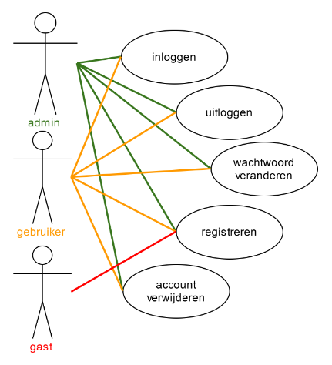

## Welkom systeem

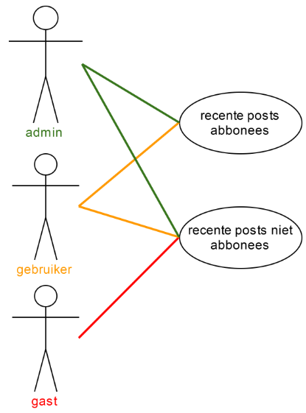

## Forum

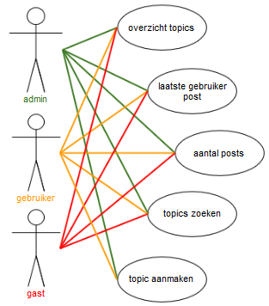

## Topic

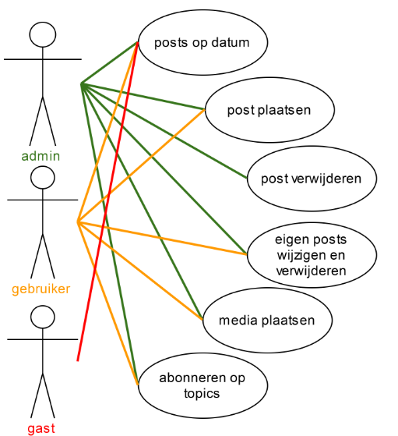

## Profiel

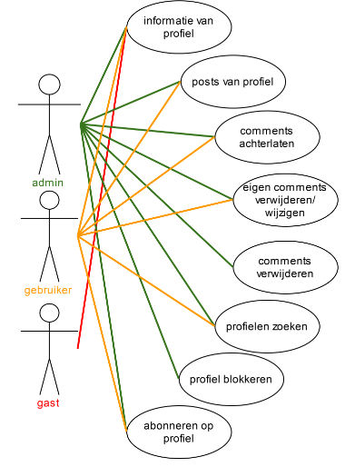

# Use case beschrijvingen

## Inlog systeem

|  |  |
| --- | --- |
| **Naam** | Inloggen |
| **Samenvatting** | De gebruiker kan inloggen met zijn e-mailadres en wachtwoord. |
| **Actoren** | Admin, Gebruiker |
| **Aannamen** | De actor is nog niet ingelogd. |
| **Beschrijving** | 1) De actor vult zijn e-mail adres in.  2) De actor vult zijn wachtwoord in.  3) De actor bevestigt het inloggen.1 |
| **Uitzonderingen** | 1Er zal een foutmelding komen als het e-mailadres of wachtwoord niet klopt. |
| **Resultaat** | De actor is ingelogd. |

|  |  |
| --- | --- |
| **Naam** | Uitloggen |
| **Samenvatting** | De gebruiker kan uitloggen |
| **Actoren** | Admin, Gebruiker |
| **Aannamen** | De actor is ingelogd. |
| **Beschrijving** | 1) De actor logt uit. |
| **Uitzonderingen** |  |
| **Resultaat** | De actor is uitgelogd. |

|  |  |
| --- | --- |
| **Naam** | Wachtwoord veranderen |
| **Samenvatting** | De gebruiker kan zijn wachtwoord veranderen |
| **Actoren** | Admin, Gebruiker |
| **Aannamen** | De actor is niet ingelogd |
| **Beschrijving** | 1) De actor geeft aan dat hij zijn wachtwoord wil veranderen.  2) De actor vult zijn oude wachtwoord in.1  3) De actor vult zijn nieuwe wachtwoord in.  4) De actor herhaalt zijn nieuwe wachtwoord.2  5) De actor bevestigd zijn nieuwe wachtwoord. |
| **Uitzonderingen** | 1Het wachtwoord kan niet veranderd worden als het oude wachtwoord niet klopt.  2Het wachtwoord kan niet veranderd worden als het nieuwe wachtwoord niet overeen komt. |
| **Resultaat** | Het wachtwoord is veranderd |

|  |  |
| --- | --- |
| **Naam** | Registreren |
| **Samenvatting** | De gast kan een account kunnen registreren |
| **Actoren** | Admin, Gebruiker, Gast |
| **Aannamen** | De actor wil een account aanmaken. |
| **Beschrijving** | 1) De actor geeft aan dat hij een account wil registreren.  2) De actor vult de gevraagde gegevens in.1  3) De actor bevestigd zijn registratie. |
| **Uitzonderingen** | 1Er zal een foutmelding verschijnen als een van de verplichte velden niet klopt. |
| **Resultaat** | De actor is nu een gebruiker met een geregistreerd account. |

|  |  |
| --- | --- |
| **Naam** | Account verwijderen |
| **Samenvatting** | De actor kan zijn account verwijderen. |
| **Actoren** | Admin, Gebruiker |
| **Aannamen** | De actor wil zijn account verwijderen. |
| **Beschrijving** | 1) De actor geeft aan dat hij zijn account wil verwijderen.  2) De actor wordt gevraagd om in te loggen.1  3) De actor krijgt een melding of hij zeker weet dat hij zijn account wil verwijderen.  4) De actor bevestigd dat hij zijn account wil verwijderen. |
| **Uitzonderingen** | 1Als de gegevens niet kloppen wordt het verwijderen geannuleerd. |
| **Resultaat** | Het account is verwijderd. |

## Welkom systeem

|  |  |
| --- | --- |
| **Naam** | Recente posts abonnees. |
| **Samenvatting** | De gebruiker moet de meest recente posts zien van de topics waar hij wel op geabonneerd is als hij wel ingelogd is. |
| **Actoren** | Admin, Gebruiker |
| **Aannamen** | De actor is ingelogd. |
| **Beschrijving** | 1) De actor komt op het begin van de site.1 |
| **Uitzonderingen** | 1De actor ziet alle recente posts als hij nergens op geabonneerd is. |
| **Resultaat** | De actor ziet alle recente posts van de geabonneerde topics en gebruikers. |

|  |  |
| --- | --- |
| **Naam** | Recente posts niet abonnees. |
| **Samenvatting** | De gast/gebruiker ziet de meest recente posts waar hij niet op geabonneerd is als hij niet ingelogd is. |
| **Actoren** | Admin, Gebruiker, Gast |
| **Aannamen** | De actor opent de site |
| **Beschrijving** | 1) De actor komt op het begin van de site.1 |
| **Uitzonderingen** | 1De actor ziet alle recente posts als hij nergens op geabonneerd is. |
| **Resultaat** | De actor zit de meest recente posts. |

## Forum

|  |  |
| --- | --- |
| **Naam** | Overzicht topics |
| **Samenvatting** | Er is een overzicht van alle topics op volgorde van laatst geplaatst. |
| **Actoren** | Admin, Gebruiker, Gast |
| **Aannamen** | De actor is op het forum |
| **Beschrijving** | 1) De actor gaat naar het forum |
| **Uitzonderingen** |  |
| **Resultaat** | De actor ziet de topics. |

|  |  |
| --- | --- |
| **Naam** | Laatste gebruiker post |
| **Samenvatting** | De gebruiker kan zien wie er als laatste een post bij het topic heeft geplaatst. |
| **Actoren** | Admin, Gebruiker, Gast |
| **Aannamen** | De actor is op het forum |
| **Beschrijving** | 1) De actor gaat naar het forum. |
| **Uitzonderingen** |  |
| **Resultaat** | De actor ziet door wie en wanneer de laatste post op een topic geplaatst is. |

|  |  |
| --- | --- |
| **Naam** | Aantal posts |
| **Samenvatting** | De gebruiker kan zien hoeveel posts er bij een topic zijn. |
| **Actoren** | Admin, Gebruiker, Gast |
| **Aannamen** | De actor is op het forum |
| **Beschrijving** | 1) De actor gaat naar het forum |
| **Uitzonderingen** |  |
| **Resultaat** | De actor ziet het aantal posts bij een topic. |

|  |  |
| --- | --- |
| **Naam** | Topics Zoeken |
| **Samenvatting** | De gebruiker kan zoeken naar topics op naam en datum. |
| **Actoren** | Admin, Gebruiker, Gast |
| **Aannamen** | De actor is op het forum |
| **Beschrijving** | 1) De actor gaat naar het forum.  2) De actor zoekt naar de naam van het topic.  3) De actor bevestigd zijn zoek actie.1 |
| **Uitzonderingen** | 1De gebruiker ziet geen resultaten als zijn zoek actie niet overeen komt met een topic en zal hier een melding over krijgen. |
| **Resultaat** | De actor krijgt alle topics die overeen komen met zijn zoek actie. |

|  |  |
| --- | --- |
| **Naam** | Topics Aanmaken |
| **Samenvatting** | Een gebruiker kan nieuwe topics aanmaken. |
| **Actoren** | Admin, Gebruiker |
| **Aannamen** | De actor is op het forum |
| **Beschrijving** | 1) De actor gaat naar het forum.  2) De actor geeft aan dat hij een nieuw topic wil starten.  3) De actor vult de gevraagde gegevens in.  4) De actor bevestigd het nieuwe topic.1 |
| **Uitzonderingen** | 1Het nieuwe topic kan niet aangemaakt worden als de gegevens niet kloppen. |
| **Resultaat** | Er is een nieuw topic aangemaakt. |

## Topics

|  |  |
| --- | --- |
| **Naam** | Posts op datum |
| **Samenvatting** | De gebruiker ziet op datum van oud naar jong wat de gebruikers allemaal gezegd hebben. |
| **Actoren** | Admin, Gebruiker, Gast |
| **Aannamen** | De actor heeft een topic geopend. |
| **Beschrijving** | 1) De actor gaat naar de posts van het topic |
| **Uitzonderingen** |  |
| **Resultaat** | De actor ziet de post op datum van oud naar nieuw. |

|  |  |
| --- | --- |
| **Naam** | Post plaatsen |
| **Samenvatting** | Als geregistreerde gebruiker kan je een post achterlaten. |
| **Actoren** | Admin, Gebruiker |
| **Aannamen** | De actor heeft een topic geopend. |
| **Beschrijving** | 1) De actor geeft aan dat hij een post wil plaatsen.  2) De actor vult zijn post in.  3) De actor bevestigt zijn post.1 |
| **Uitzonderingen** | 1De post kan niet geplaatst worden als er niets is ingevuld. |
| **Resultaat** | De post is geplaatst bij het topic. |

|  |  |
| --- | --- |
| **Naam** | Post verwijderen |
| **Samenvatting** | Als Admin kan je een post verwijderen. |
| **Actoren** | Admin |
| **Aannamen** | De actor heeft een topic geopend. |
| **Beschrijving** | 1) De actor kiest een post die hij wil verwijderen.  2) De actor geeft aan dat hij de post wil verwijderen.  3) De actor bevestigd dat hij de post wil verwijderen. |
| **Uitzonderingen** |  |
| **Resultaat** | De post is verwijderd. |

|  |  |
| --- | --- |
| **Naam** | Eigen post wijzigen en verwijderen. |
| **Samenvatting** | De gebruiker kan zijn eigen geplaatste posts wijzigen en verwijderen. |
| **Actoren** | Admin, Gebruiker |
| **Aannamen** | De actor heeft een post geplaatst |
| **Beschrijving** | 1) De actor geeft aan of hij de post wilt verwijderen of wijzigen.  2) De actor geeft zijn eventuele wijziging aan.  3) De actor bevestigd het verwijderen of wijzigen. |
| **Uitzonderingen** |  |
| **Resultaat** | De post is gewijzigd of verwijderd. |

|  |  |
| --- | --- |
| **Naam** | Media plaatsen |
| **Samenvatting** | De gebruiker kan media in een post plaatsen. |
| **Actoren** | Admin, Gebruiker |
| **Aannamen** | De actor wil een post plaatsen. |
| **Beschrijving** | 1) De actor vult zijn post in.  2) De actor kiest er voor om een bestand toe te voegen1  3) De actor bevestigd zijn post |
| **Uitzonderingen** | 1Dit kan ook een link zijn die kan worden weergeven in de post. |
| **Resultaat** | Er is een soort media in de post geplaatst. |

|  |  |
| --- | --- |
| **Naam** | Abonneren op topics |
| **Samenvatting** | De gebruiker kan zich abonneren op een topic. |
| **Actoren** | Admin, Gebruiker |
| **Aannamen** | De actor is bij een post. |
| **Beschrijving** | 1) De actor geeft aan dat hij zich wil abonneren op een topic.1 |
| **Uitzonderingen** | 1Als er voor de tweede keer op geklikt wordt, dan word het abonneren opgeheven. |
| **Resultaat** | De actor is geabonneerd op een topic en ziet alle posts op in het welkom systeem. |

## Profiel

|  |  |
| --- | --- |
| **Naam** | Informatie van profiel |
| **Samenvatting** | De gebruiker kan de informatie van een profiel zien. |
| **Actoren** | Admin, Gebruiker, Gast |
| **Aannamen** | De actor zit op een profiel |
| **Beschrijving** | 1) De actor geeft aan dat hij de gegevens van een profiel wil zien1 |
| **Uitzonderingen** | 1Als het zijn eigen profiel is, dan kan hij de informatie wijzigen. |
| **Resultaat** | De gegevens van het profiel zijn zichtbaar voor de actor. |

|  |  |
| --- | --- |
| **Naam** | Posts van profiel |
| **Samenvatting** | De actor kan de posts van een profiel zien. |
| **Actoren** | Admin, Gebruiker |
| **Aannamen** | De actor zit op een profiel |
| **Beschrijving** | 1) De actor geeft aan dat hij de posts van een profiel wilt zien. |
| **Uitzonderingen** |  |
| **Resultaat** | De actor ziet dat alle posts die door het profiel zijn gplatst op het forum. |

|  |  |
| --- | --- |
| **Naam** | Comments achterlaten |
| **Samenvatting** | De gebruiker kan comments op een profiel achterlaten. |
| **Actoren** | Admin, Gebruiker |
| **Aannamen** | De actor zit op een profiel |
| **Beschrijving** | 1) De actor geeft aan dat hij een comment achter wil laten op een profiel.  2) De actor vult de comment in.  3) De actor bevestigd de comment.1 |
| **Uitzonderingen** | 1Er zal een melding komen als de comment leeg is. |
| **Resultaat** | Er is een comment bij het profiel geplaatst. |

|  |  |
| --- | --- |
| **Naam** | Eigen comments verwijderen of wijzigen |
| **Samenvatting** | De gebruiker kan zijn eigen comments verwijderen/wijzigen |
| **Actoren** | Admin, Gebruiker |
| **Aannamen** | De actor heeft een comment op een profiel geplaatst. |
| **Beschrijving** | 1) De actor geeft aan of hij de comment wilt verwijderen of wijzigen.  2) De actor geeft zijn eventuele wijziging aan.  3) De actor bevestigd het verwijderen of wijzigen. |
| **Uitzonderingen** |  |
| **Resultaat** | De comment is verwijderd of gewijzigd. |

|  |  |
| --- | --- |
| **Naam** | comments verwijderen |
| **Samenvatting** | De Admin kan comments verwijderen |
| **Actoren** | Admin |
| **Aannamen** | De actor vindt een comment die hij wil verwijderen. |
| **Beschrijving** | 1) De actor kiest een comment die hij wil verwijderen.  2) De actor geeft aan dat hij de comment wil verwijderen.  3) De actor bevestigd dat hij de comment wil verwijderen. |
| **Uitzonderingen** |  |
| **Resultaat** | De comment is verwijderd. |

|  |  |
| --- | --- |
| **Naam** | Profielen zoeken |
| **Samenvatting** | De gebruiker kan zoeken naar profielen |
| **Actoren** | Admin, Gebruiker |
| **Aannamen** | De actor wil een profiel zoeken |
| **Beschrijving** | 1) De actor geeft aan dat hij een gebruiker wil zoeken.  2) De actor vult de naam van de persoon in die hij zoekt.1  3) De actor bevestigd zijn zoek opdracht. |
| **Uitzonderingen** | 1Als er een deel van de naam wordt ingevuld, dan krijg je nog steeds resultaat. |
| **Resultaat** | De actor krijgt een lijst met gebruikers die overeen komen met de zoekopdracht. |

|  |  |
| --- | --- |
| **Naam** | Profiel blokkeren |
| **Samenvatting** | De admin kan een profiel blokkeren. |
| **Actoren** | Admin |
| **Aannamen** | De actor wil een profiel blokkeren |
| **Beschrijving** | 1) De actor geeft aan dat hij een profiel wil blokkeren.  2) De actor voert een reden in.  3) De actor bevestigd de blokkering.1 |
| **Uitzonderingen** | 1Als de actor nogmaals aangeeft dat hij het zelfde profiel wil blokkeren, dan zal de blokkering opgeheven worden. |
| **Resultaat** | Het profiel is geblokkeerd. |

|  |  |
| --- | --- |
| **Naam** | Abonneren op profiel. |
| **Samenvatting** | De gebruiker kan abonneren op een profiel. |
| **Actoren** | Admin, Gebruiker |
| **Aannamen** | De actor is op een profiel. |
| **Beschrijving** | 1) De actor geeft aan dat hij zich wil abonneren op een profiel.1 |
| **Uitzonderingen** | 1Als er voor de tweede keer op geklikt wordt, dan word het abonneren opgeheven. |
| **Resultaat** | De actor is geabonneerd op een topic en ziet alle posts op in het welkom systeem. |

# Niet functionele eisen

* Het programma is een web applicatie.
* Het programma wordt geschreven in ASP.NET.
* De database wordt geschreven n Oracle.
* Het programma wordt gemaakt en getest op een laptop met Windows 8.
* Alle systemen zullen in een applicatie zitten.
* Het programma wordt getest en gemaakt voor Mozzila Firefox.

# Productdecompositie

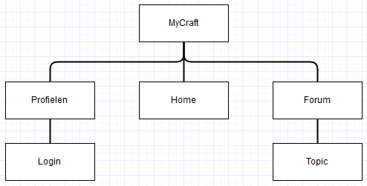

# Mockups

## Home screen

Op het thuis scherm kan de gebruiker 2 dingen zien. Hij ziet alle meest recente posts van alle topic als hij niet ingelogd is. Als hij wel ingelogd is dan ziet hij alle posts van waarop hij geabonneerd is.

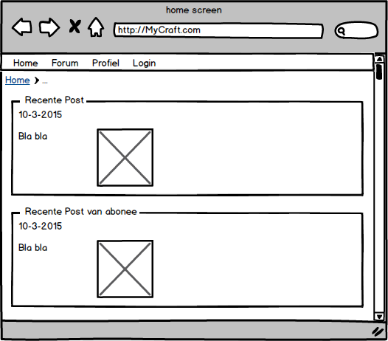

## Forum

Op deze pagina zie je op volgorde van datum een overzicht van alle topics die er zijn. Mocht je een topic niet kunnen vinden, dan kan je er nog altijd naar zoeken.

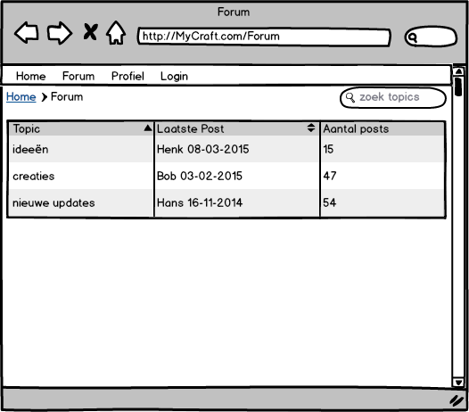

## Topic

Op het scherm van het topic zie je een overzicht van alle posts die zijn geplaatst bij dit topic op volgorde van datum. Ook zie je bij elke post door welke gebruiker hij geplaatst is.

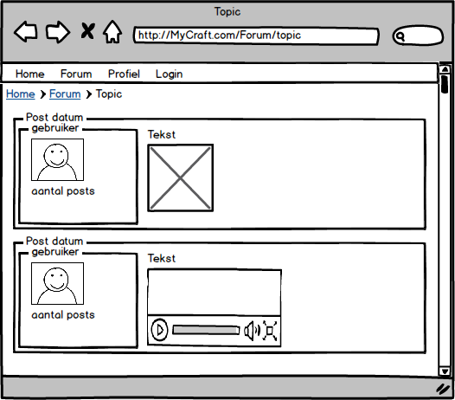

## Login

Op deze pagina kan de gebruiker inloggen op de site. Hij kan er ook voor kiezen om zijn wachtwoord te veranderen of om een account aan te maken als hij die nog niet heeft.

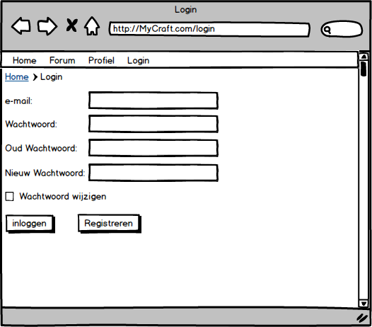

## Registratie

Op deze pagina kan een gast aan de hand van wat informatie een profiel aanmaken.

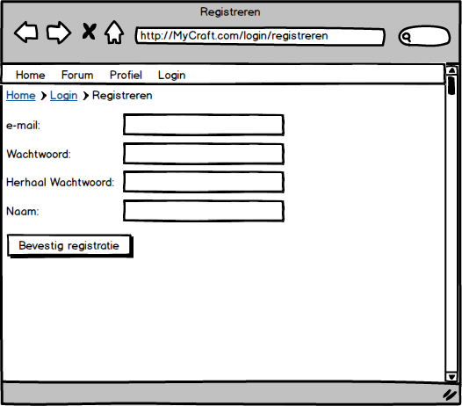

## Profiel

Op deze pagina kan je alles zien over een bepaalde gebruiker. Omdat het onoverzichtelijk is om alles onder elkaar te zetten zijn hier meerdere tabs voor alle benodigde informatie.

